求职 ■
简历

姓 名：梁开兴
性 别：男
所在学院：政治与公共管理学院
专 业：行政管理
联系方式：15778012056

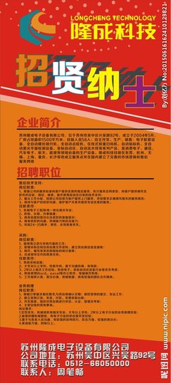
基本资料
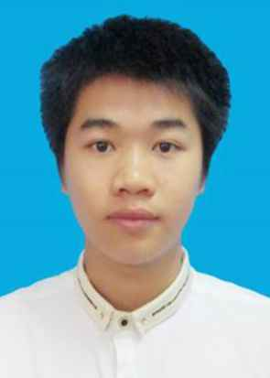
姓名：梁开兴 出生年月：1995、08
所学专业:行政管理 政治面貌：共青团员
学历：本科 身体状况：健康
联系电话：15778012056 微信号：x15778012056
邮箱:kaixing0819@qq.com
求职意向
行政文员
个人概况
技能及特长：计算机初级、ps技术、MS Office高级应用、做事逻辑能力强、沉稳
专业课程：行政管理、人力资源管理、秘书学、口才学、计算机基础、行政法学、写作应用
其他课程：礼仪学、英语、合同法、多媒体应用、市政管理
个人荣誉
曾任职务：
2016-2018学年担任班级班长、 2018-2019学年担任宣传委员
2016-2017学年担任足球协会副会长 2015-2016学年担任班级纪律委员
个人荣誉及奖项：
2015-2017连续两年荣获国家励志奖学金
学院2017年读书月，荣获阅读之星比赛优秀奖
广西壮族自治区第十一届学生运动会成绩证书足球项目第五名
工作经历
在校实践：2015-2018在教务处勤工俭学，主要辅助领导整理教务信息，帮忙协调考务各项工作。
在外实习 1、广州电子公司实习，职务是工作人员，负责生产数据管理。
2、地方乡政府实习，在民政局辅助，主要整理各村委材料，盖章等。
3、南宁餐厅实习，餐厅收银员，迎客、就餐询问等工作。
自我评价：本人在校表现好，积极参加各种校内活动，有较强的交际能力，工作责任心强，勤奋上进，具有强烈的集体荣誉感和团队合作精神、电脑操作能力强，对于各种球类运动有较好的基础，做事稳重、善于换位思考。

附件2：
广西民族师范学院2020届毕业生就业推荐表
基本  情况 | 姓 名 | 梁开兴 | 性 别 | 男 | 民 族 | 汉 | 一寸  彩色  照片
 | 出生年月 | 1995年8月 | 政治面貌 | 团员 | 籍 贯 | 广西贺州
 | 在校期间任职情况 |  | 宣传委员、宿舍长
教育  背景 | 专 业 | 行政管理 |  |  | 毕业年月 | 2020年6月
 | 学历、学位 | 本科、学士 |  |  | 外语语种 | 英语
 | 外语水平 | 英语四级 |  |  | 计算机水平 | 计算机初级
通讯地址 |  | 广西民族师范学院 |  |  | 邮 编 | 542699
电子邮箱 |  | 1913818023@qq.com |  |  | 电 话 | 15778012056
专长 | 1.电脑应用熟练，熟练操作Word,、Excel、ps等各种办公软件;  2.勤奋上进好学，工作细心，条理清晰，踏实肯干，有很强的责任心;  3.性格开朗乐观，善于人际交流和沟通，具备团队合作精神，喜爱各种球类运动  4.喜好书法并有一定的书写能力。
在校  期间  奖励 | 2016-2017学年国家励志奖学金  2017-2018学年国家励志奖学金  2019年学院技能PK大赛优秀学生评委
在校  期间  社会  实践  情况 | 在校实践：2015-2018在教务处勤工俭学，主要辅助领导整理教务信息，帮忙协调考务各项工作，得老师和同学们的好评和认可。  在外实习： 1、广州电子公司实习，职务是工作人员，负责生产数据管理，获得领导认可。  2、地方乡政府实习，在民政局辅助，主要整理各村委材料，盖章等，获得领导认可。  3、南宁餐厅实习，餐厅收银员，迎客、就餐询问等工作，获得店长认可。
综合素质评价 | 学院盖章： 年 月 日
学校  推荐  意见 | 盖章： 年 月 日
备注：学业成绩请以学校教务处签章的成绩单为准（附背面）。
承诺：本人承诺该表所填内容真实、准确。如有不真实、不准确，本人愿意承担由此而产生的后果。
毕业生签名（手写）：

